NOME DO ALUNO(A) :
TURMA:

HISTÓRIA – WELTON MONTEIRO - A SOCIEDADE MINERADORA E RESISTÊNCIA ESCRAVA

[...] torna-se claro quem descobriu a África no Brasil, muito antes dos europeus, eram os únicos "africanos" [...] trazidos como escravos. E esta descoberta não se restringe apenas ao reino linguístico; estende-se também a outras áreas culturais, inclusive à religião. [...] há razões para pensar que representa esses povos, quando misturados e transportados para o Brasil, não desmoronam em perceber a existência, entre si, de elos culturais mais profundos.
SLENES, Robert W. “Malungu, ngoma vem!”: África coberta e descoberta do Brasil. Revista USP .
São Paulo, n. 12. p. 49, jan.-fev. 1992. Disponível em: <http://www.revistas.usp.br>. Acesso em: 1o abr. 2016.

O fragmento apresentado enfatizou que uma das consequências internas da escravidão no Brasil foi um

a) percepção de uma identidade africana.
b) aculturação dos povos escravizados.
c) resistência militar dos quilombolas.
d) acentuação do preconceito racial.
e) existência de rivalidades étnicas.

Onde houve escravidão, no Brasil colônia, no século XVII, houve resistência. E de vários tipos. Mesmo sob ameaça de chicote, o escravo negocia espaços de autonomias com senhores ou usa corpo de trabalho, quebra-ferramentas, incendiava plantações, agredia senhores e monitores. Rebelava-se individual e coletivamente. Aqui está uma lista grande e conhecida. Havia, no entanto, um tipo de resistência que poderia caracterizar como a mais típica da escravidão - uma fuga.
Adaptado de: SCHIMIDT, Mário. Nova História Crítica . São Paulo: Nova Geração, 2005. p. 207

Sobre o texto podemos inferir que

a) no Brasil, o curto período de escravidão não deixou sinais de resistência por parte dos cativos africanos e indígenas.
b) os escravos negros não pensam em fugir das agendas porque eram bem usados ​​com boa alimentação e acomodações confortáveis ​​para descanso.
c) os africanos trazidos para o Brasil nos navios negadores aceitam pacificamente uma situação de escravos, pois era comum essa prática em sua terra natal.
d) uma igreja católica, no período do Brasil Colônia, catequizava os escravos africanos fazendo com que aceitassem a escravidão como sendo a vontade de Deus, evitando assim uma rebelião.
e) uma das formas de resistência executadas por escravos no Brasil Colônia foram os quilombos, formados por escravos fugidos que se organizam em vilas e produzem sua alimentação.

"[...] assistência no final do século XVII, após uma descoberta de minas, não uma nova configuração de vila nem ruptura brusca com padrão anterior, ao contrário, para manutenção de todo um processo de expansão econômica, mercantilização e uma articulação com o núcleo minerador dinamizará este quadro, mas não será, de alguma forma, responsável por sua presença. "
BLAJ, Ilana. A trama das tensões . São Paulo: Humanitas, 2002, p.125.

Como transformações citadas no texto se relacionam ao processo de economia da mineradora no Brasil, dentre as quais se incluem

a) o reforço do caráter litorâneo da colonização portuguesa em função do apogeu da cana de açúcar e da pesquisa pau-brasil.
b) o enfraquecimento do trabalho escravo na Região Sudeste em função da rápida mobilidade social na região.
c) a intensificação do comércio e da vida urbana, e a articulação de um mercado interno tendo como foco o Centro-Sul.
d) existe um perfil demográfico da região de mineração em função das várias leis impostas pelo Estado português.
e) a manutenção da Zona da Mata Nordestina como centro de economia dinâmica devido às suas políticas com a região de minas.

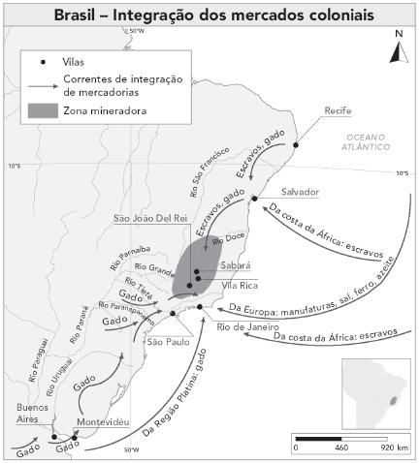
PRADO JUNIOR, Caio. História Econômica do Brasil . São Paulo: Brasiliense, 2006.

Uma análise do mapa permite concluir que, durante uma mineração,

a) foram construídas ferrovias para interligar como regiões produtoras.
b) desenvolveu-se um mercado interno para abastecer uma região mineradora.
c) foi estabelecido ou sistema de porto único, similar às colônias espanholas.
d) incentive a entrada de platôs de imigrantes para servir a mão de obra nas minas.
e) foi criada uma malha rodoviária ligando como regiões produtoras da capital da colônia.

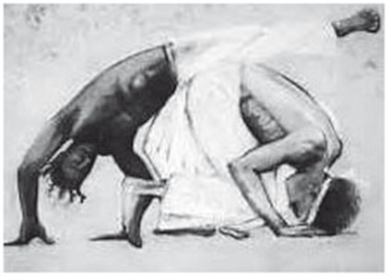
Reprodução

[...]
E VEM D. Pedro Amaral
Com o Seu feitor
[...]
São Dois pra bater sem negro
de Pau chicote e facão
Pra se safar TEM o negro
Só Dois Pés e Duas Mãos
[...]
Me Acuda aqui seu feitor
Que esta negra me esfola
Está quase me matando
na brincadeira de Angola.
Brincadeira de Angola, de Sérgio Ricardo, no disco A Grande Música .

O texto revela elementos da resistência negra no Brasil colonial que estão presentes na cultura afro-brasileira. Sobre esta, podemos indicar que

a) uma cultura afro-brasileira distanciou-se de uma política de uso, já que a sociedade brasileira contemporânea admite uma raça racial.
b) uma cultura afro-brasileira evidenciada no fragmento demonstra um negro comprometido com o modelo produtivo colonial.
c) uma cultura afro-brasileira é sinônimo de heterogeneidade por aproximadamente as diferentes tendências culturais de resistência ao modelo branco explorador.
d) uma cultura afro-brasileira tem uma amplitude que conquista outros países e continentes, por seus valores emotivos consagrados ou africanos como um povo pacífico.
e) uma cultura afro-brasileira, representada pela expressão “brincadeira de Angola”, revela uma capoeira como um valor de resistência negra-escrava e identidade cultural.

GEOGRAFIA - THIAGO ROCHA - GUERRA FRIA - PARTE 2

- Ao término da 2a Guerra Mundial, uma nova potência toma lugar ao lado dos Estados Unidos, a União Soviética, que adota postulados socialistas. Este novo fato gera um conflito de amplas proporções, que se convencionou chamar “Guerra Fria”. A expressão “Guerra Fria” foi cunhada, sob a premissa de que

a) o mundo não viveu, de forma alguma, conflitos bélicos de qualquer ordem.
b) havia, no período, um temor de uma aliança macroestrutural entre as potencias asiáticas e americanas para por fim ao conflito leste e oeste.
c) a política de coexistência pacífica, com equilíbrio armado, dirimiu a pretensão de um ataque mútuo entre as superpotências.
d) os conflitos que ocorreram, se deram, essencialmente, pela disputa de áreas polares petrolíferas, com alto valor energético e militar.
e) as sanções aplicas a Alemanha Nazista, serviriam para alertar os inimigos soviéticos de que os EUA já possuíam armas atômicas.

O rompimento pelos nazistas do Pacto Germano-Soviético firmado entre a Alemanha e a União das Repúblicas Socialistas Soviéticas (URSS), no ano de 1939, fez com que a União Soviética entrasse na Segunda Guerra em 1943. Esse Pacto Germano-Soviético era um(a)

a) Política de acordos efetivada por Hitler e Churchill.
b) Efetivação do Pacto anti-Komintern entre Alemanha, URSS e Japão.
c) Política de acordos entre Hitler e Stálin de não agressão e neutralidade entre Alemanha e União Soviética por dez anos.
d) Pacto que assegurava à Alemanha o direito de incorporar territórios poloneses com a permissão da França e da Inglaterra.
e) Política de não agressão entre Alemanha, Inglaterra, Japão e França.

https://acervofolha.blogfolha.uol.com.br/2016/12/07/ataque-do-japao-contra-pearl-harbor-faz-75-anos/

Os Estados Unidos entraram fundamentalmente na Segunda Guerra Mundial no ano de 1941. Os principais fatores que causaram a entrada dos Estados Unidos na guerra, foram:

a) A ocupação nazista da Rússia em 1941.
b) O confronto dos Estados Unidos com a marinha japonesa na Batalha de Midway no ano de 1942.
c) A incorporação dos territórios poloneses pela Alemanha perdidos pelos alemães durante o Tratado de Versalhes em 1919.
d) A derrota russa pelos alemães no ano de 1942 na Batalha de Stalingrado.
e) Os acordos de solidariedade com a Inglaterra na chamada Carta do Atlântico e os ataques japoneses à base de Pearl Harbor.

O direito ao solo e à terra pode tornar-se um dever quando um grande povo parece destinado à ruína por falta de extensão territorial. Especialmente quando não se trata de qualquer populaçãozinha negra, mas da Alemanha, mãe da vida, mãe de toda civilização atual.
A Alemanha tem todas as oportunidades de arrebatar a Ucrânia à Rússia soviética porque o comunismo é dirigido pelos judeus: ora, a longo prazo, o judeu não saberia conservar o Estado potente; ele não é um elemento organizado, não passa de um fermento em decomposição. O fim do domínio dos judeus sobre a Rússia será também o fim da Rússia como Estado.”
(HITLER, Adolf. Mein Kampf: Minha Luta. 1925)

A ascensão dos nazistas ao poder na Alemanha, fruto de uma conjuntura favorável ao fortalecimento dos regimes ditatoriais na Europa, resultou no totalitarismo de Adolf Hitler. Dentre os aspectos históricos e geográficos do Nazismo Alemão é possível identificar

a) o antissemitismo se consubstanciava na inferioridade e perseguição aos árabes e à defesa da raça ariana.
b) a suástica, espécie de cruz com os braços voltados para a direita, foi adotada como símbolo de luta contra o Nazismo.
c) o ódio dos nazistas aos negros, judeus, imigrantes e homossexuais, estava baseado na teoria do Espaço Vital, e servia de válvula escape aos problemas alemães.
d) O anticomunismo provocou a aproximação dos nazistas com os Estados liberais europeus, numa forte aliança contra os soviéticos.
e) A teoria do “Espaço Vital” difundia entre os alemães a necessidade de novos territórios para o desenvolvimento da raça ariana.

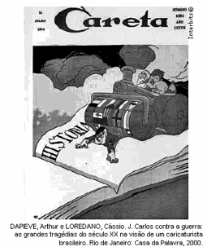

A charge de J. Carlos na capa da revista Careta representa a ofensiva dos aliados, em julho de 1944, que delineou os rumos da Segunda Guerra Mundial.

No que se refere às relações internacionais, a vitória dos aliados provocou mudanças que tiveram como um dos seus efeitos:

a) extinção dos regimes totalitários
b) redefinição da ordem geopolítica
c) controle do expansionismo tecnológico
d) multipolaridade das relações diplomáticas

MATEMÁTICA – EDDIE SOUSA - TRIGONOMETRIA NO TRIÂNGULO RETÂNGULO

- Um tenente do Exército está fazendo um levantamento topográfico da região onde será realizado um exercício de campo. Ele quer determinar a largura do rio que corta a região e por isso adotou os seguintes procedimentos: marcou dois pontos, A (uma árvore que ele observou na outra margem) e B (uma estaca que ele fincou no chão na margem onde ele se encontra); marcou um ponto C, na mesma margem de B, distante 9 metros de B , fixou um aparelho de medir ângulo (teodolito) de tal modo que o ângulo no ponto B seja reto e obteve uma medida de π/3 rad para o ângulo ACB.

Qual foi a largura do rio que ele encontrou.

- $9\sqrt{3}$
- $3\sqrt{3}$
- $\frac{9\sqrt{3}}{2}$
- $\sqrt{3}$
- 4,5

Em uma de suas viagens para o exterior, Luís Alves e Guiomar observaram um monumento de arquitetura asiática. Guiomar, interessada em aplicar seus conhecimentos matemáticos, colocou um teodolito distante 1,20 m da obra e
obteve um ângulo de 60°, conforme mostra a figura. Sabendo-se que a altura do teodolito corresponde a 130 cm.
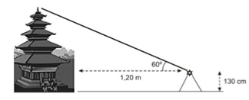
A altura do monumento, em metros, é aproximadamente:

- 6,86.
- 6,10.
- 5,24.
- 3,34.
- 2,11.

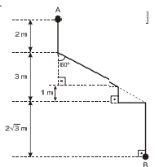
Uma formiga sai do ponto A e segue por uma trilha, representada pela linha contínua, até chegar ao ponto B, como mostra a figura.

A distância, em metros, percorrida pela formiga é;

- $1+2\sqrt{3}$
- $3+3\sqrt{3}$
- $1+2\sqrt{3}$
- $7+3\sqrt{3}$
- $6+2\sqrt{3}$

Ao decolar, um avião deixa o solo com um ângulo constante de 15°. A 3,8 km da cabeceira da pista existe um morro íngreme. A figura abaixo ilustra a decolagem, fora de escala.
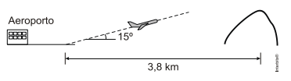
Portanto o avião ultrapassa o morro a uma altura, a partir da sua base, de

- 3,8 tan (15°) km.
- 3,8 sen (15°) km.
- 3,8 cos (15°) km.
- 3,8 sec (15°) km.
- 3,8 csc (15°) km.

A geometria é um tema bastante recorrente em provas dos demais vestibulares espalhados pelo Brasil. Porém saber a base deste tópico faz-se necessário para conseguir entender de fato os objetivos de tal competência. Uma ideia inicial super importante para este conhecimento é saber o conceito de hipotenusa em um triângulo.

Desta forma, qual o melhor conceito para destacar uma hipotenusa de um triângulo?

- Lado oposto ao ângulo reto.
- Lado do triângulo que é igual a soma dos catetos.
- Algumas vezes, maior lado do triângulo.
- Lado oposto a qualquer ângulo.
- Menor lado de um triângulo, pois fica oposto ao ângulo de 90°.

